DATUM | ZAJTRK | KOSILO | POP. MALICA
PONEDELJEK  08. 01. 2024  (BREZMESNI DAN) | Carski praženec s suhim sadjem, sadni čaj z BIO medom, jabolko | Brezmesni pašta fižol, zelena solata, domači skutin narastek | Ajdova bombetka, kivi
TOREK  09. 01. 2024 | Polnozrnati kruh, kuhan pršut, češnjev paradižnik, zeliščni čaj z limono, mandarina | Milijon juha, BIO bulgur, piščančji zrezki v naravni omaki, paradižnik in paprika v solati | Graham kruh, sadno-zelenjavni krožnik
SREDA  10. 01. 2024 | Koruzni žganci, BIO mleko, sadni čaj z limono, banana | Korenčkova juha, špageti z mletim mesom in bolonjsko omako, rdeča pesa v solati | Skuta s podloženim sadjem
ČETRTEK  11. 01. 2024 | Buhtelj z marmelado, žitna bela kava, pomaranča | Bistra goveja juha, pečena svinjska riba, riž z zelenjavo, rdečo zelje v solati | BIO sadni jogurt, ananas
PETEK  12. 01. 2024 | Ovseni kruh, pašteta brez aditivov, kisle kumarice, zeliščni čaj z limono, jabolko | Porova juha z jušnimi kroglicami, ribji file v koruzni panadi, krompirjeva solata, tatarska omaka | Sadno-žitna rezina, kaki
JEDILNIK 08.01-12.1.2024
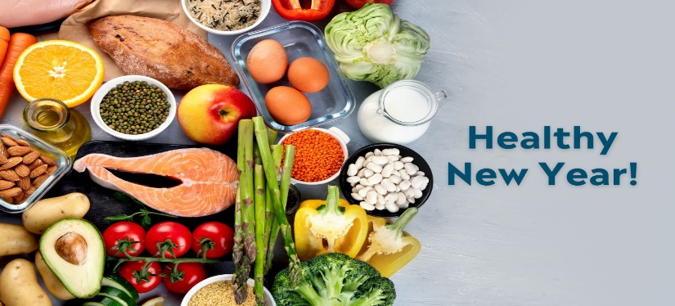

DIETNI JEDILNIK
DATUM | CELIAKIJA (BREZGLUTENSKI) - BG | ALERGIJA NA MLEKO (INTOLERANCA NA LAKTOZO)- DIETNI BREZ MLEKA (IL)
PONEDELJEK  08. 01. 2024 | MALICA/ZAJTRK: BG moka, ostala živila brez sledov glutena  KOSILO: Brez sledov glutena, BG testenine  P. MALICA: BG bombetka | MALICA/ZAJTRK: Brez sledov mleka in laktoze, dietno mleko ali pa ovseni napitek  KOSILO: Brez sledov mleka in laktoze, brez dodane smetane, brez skute  P. MALICA: Brez sledov mleka in laktoze
TOREK  09. 01. 2024 | MALICA/ZAJTRK: BG kruh, ostala živila brez sledov glutena  KOSILO: Živila brez sledov glutena, krompir ali riž, BG moka  P.MALICA: BG kruh | MALICA/ZAJTRK: Brez sledov mleka in laktoze, rižev napitek  KOSILO: Brez sledov mleka in laktoze, brez dodane smetane  P.MALICA: Kruh brez sledov mleka in laktoze
SREDA  10. 01. 2024 | MALICA/ZAJTRK: Brez sledov glutena  KOSILO: Živila brez sledov glutena, BG testenine  P.MALICA: Brez sledov glutena | MALICA/ZAJTRK: Brez sledov mleka in laktoze, z ovsenim napitkom  KOSILO: Sestavljeno iz živil brez sledov mleka in laktoze, dietne testenine  P.MALICA: Sojin jogurt
ČETRTEK  11. 01. 2024 | MALICA/ZAJTRK: BG buhtelj  KOSILO: Živila brez sledov glutena, BG jušne testenine  P.MALICA: Brez sledov glutena | MALICA/ZAJTRK: Živila brez sledov mleka in laktoze, buhtelj brez sledov mleka  KOSILO: Sestavljeno iz živil brez sledov mleka in laktoze, jušne testenine brez mleka  P.MALICA: Rižev jogurt
PETEK  12. 01. 2024 | MALICA/ZAJTRK: BG kruh, ostala živila brez sledov glutena  KOSILO: Živila brez sledov glutena, brez moke, brez j. kroglic  P.MALICA: BG sadna rezina | MALICA/ZAJTRK: Kruh in pašteta brez sledov mleka in laktoze  KOSILO: Živila brez sledov mleka in laktoze  P.MALICA: Brez sledov mleka in laktoze, dietna sadna rezina

OPOMBE:

Pri dnevnem kosilu vedno na voljo ohlajen čaj ali pa sveža voda z limono.

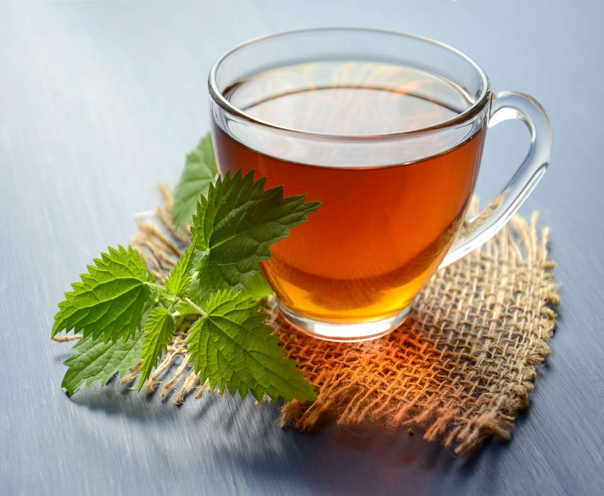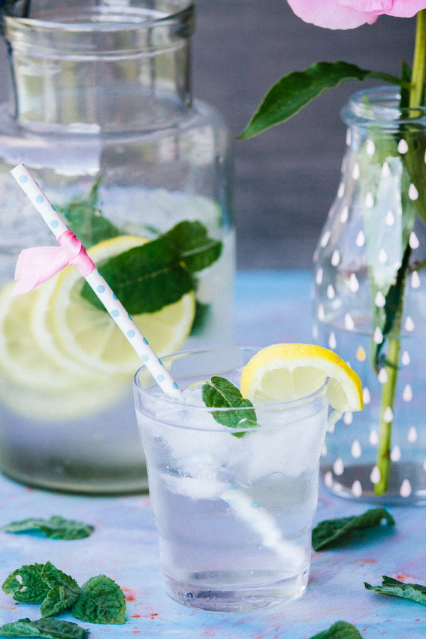

V PRIMERU ZAPLETOV PRI DOBAVI ŽIVIL SI PRIDRŽUJEMO PRAVICO DO SPREMEMBE JEDILNIKA.

BIO ŽIVILO IZ KONTROLIRANE EKOLOŠKE PRIDELAVE
LOKALNO PRIDELANA/PREDELANA ŽIVILA SE VKLJUČUJEJO GLEDE NA SEZONSKO PONUDBO.
ŠS-ŠOLSKA SHEMA

Ker v prehrani otrok ni omejitev glede uživanja alergenov in ker za otroke, ki potrebujejo dietno prehrano, pripravljamo individualne dietne jedilnike, alergenov na jedilnikih ne bomo označevali.

Katalog vsebnosti alergenov v živilih:
oznaka | alergen
1 | ŽITA, KI VSEBUJEJO GLUTEN ( pšenica, rž, ječmen, oves, pira, kamut ali njihove križane vrste ali proizvodi iz njih)
2 | RAKI IN PROIZVODI IZ NJIH
3 | JAJCA IN PROIZVODI IZ NJIH
4 | RIBE IN PROZVODI IZ NJIH
A | ARAŠIDI IN PROIZVODI Z NJIH
S | ZRNJE SOJE IN PROIZVODI IZ NJIH
L | MLEKO IN MLEČNI PROIZVODI, KI VSEBUJEJO LAKTOZO
O | OREŠKI - mandeljni, orehi, lešniki, indijski oreščki, ameriški orehi, brazilski oreščki, pistacija, makadamija IN PROIZVODI IZ NJIH
Z | LISTNA ZELENA IN PROIZVODI IZ NJIH
GS | GORČIČNO SEME IN PROIZVODI IZ NJIH
SS | SEZAMOVO SEME IN PROIZVODI IZ NJIH
Ž | ŽVEPLOV DIOKSID IN SULFITI ((v koncentraciji več kot 100mg/kg ali 10mg/l, izraženi kot SO2)
V | VOLČJI BOB IN PROIZVODI IZ NJIH
M | MEHKUŽCI IN PROIZVODI IZ NJIH

